**Информация**

**о проведенном общешкольном родительском собрании**

**с повесткой «Безопасное поведение на улицах»**

**в МБОУ «СОШ №17»**

25.08.2018г. в МБОУ «СОШ №17» состоялось общешкольное родительское собрание с повесткой «Безопасное поведение на улицах». На собрании присутствовало124 родителей.

В ходе собрания выступила заместитель директора по ВР Израилова З.Г. на тему «Безопасное поведение учащихся на дороге». Она сказала, что школа находится недалеко от Старопромысловского шоссе, также на данной территории много перекресток, и поэтому необходимо проводить с учащимися профилактические и обучающие беседы по правилам дорожного движения.

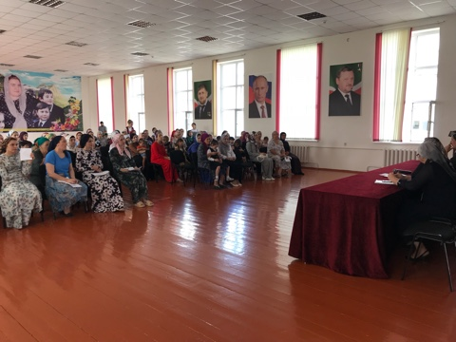

Зам.директора по ВР: З.Г. Израилова